**Telnet:**

Windows系统中没有Telnet客户端，邮箱登录出现问题，用mac可行。

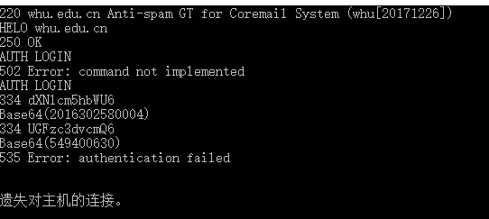

**P1：**

1. 错误的。客户只会接收到一个响应报文。
2. 正确。
3. 错误。采用非持续连接时，每个请求/响应对是经一个单独的TCP连接发送的，只能一个一个发送。
4. 错误。Date指明的是服务器产生并发送该响应报文的日期和时间。
5. 错误。HTTP响应报文可以包含空的报文体。

**P4：**

1. 由请求行和Host可知，该浏览器请求的文档URL为：<http://gaia.cs.umass.edu/cs453/index.html>
2. 该浏览器运行的HTTP版本为HTTP 1.1版本。
3. 该浏览器请求的是一条持续连接。在Connection中写道：keep-alive。
4. HTTP请求报文中并不包含该浏览器运行主机的IP地址。
5. 浏览器类型为：Mozilla/5.0。因为服务器可以有效地为不同类型的用户代理实际发送相同对象的不同版本。

**P7：**

获取IP地址的总时间为：



又TCP连接和请求接受对象的时间均为

则总时间为：

**P8：**

由P7可以得知一个对象所需时间，

1. 
2. 
3. 如果使用的是带流水线的持续连接：



如果采用的是没有流水线的持续连接：

1. 

**P14:**

SMTP报文体的结束时用一个只包含一个句点的行，来向服务器只是该报文结束了。而HTTP在最后一行附加一个回合换行符来表明报文体的结束。故方式不同。